*"Año del Bicentenario del Perú: 200 años de Independencia"*

**UNIVERSIDAD NACIONAL MAYOR DE SAN MARCOS**

FACULTAD DE INGENIERÍA DE SISTEMAS E INFORMÁTICA

*Escuela profesional de Ingeniería de Software*



**GESTIÓN DE LA CONFIGURACIÓN DEL SOFTWARE - G1**

***Primer entregable***

**INTEGRANTES:**

Chavez Burgos, Luiz Arnold (19200250)

López Loaiza, Edgar Fernando (19200295)

Huamán Ampuero, Lucero Marysol (19200081)

Magallanes Quiroz, Claudia Carolina (18200331)

Quispe Alarcon, Jorge Luis (19200094)

Romero Angeles, Luis Alfredo Felix (19200317)

Zafra Moran, Rolando Jesus (19200262)

Zarate Villar, Jhennyfer Nayeli (19200248)

Calderon Herrera Miguel Angel (19200071)

Tomasto Solis, Victor Eduardo (18200299)

**DOCENTE RESPONSABLE:**

Prof. Espinoza Robles, Armando David

***Sección de Restricciones***

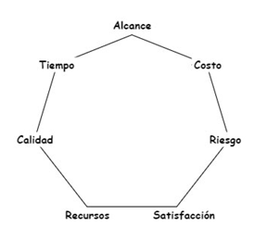

* Alcance (todo lo que se hará para alcanzar el resultado final del proyecto)

La página web (nombre) busca interactuar con los usuarios brindándoles servicios de compra de ropa, exactitud en las tallas, variedad de tiendas,tendencias y seguridad en sus compras.De igual manera la informacion será precisa y oportuna tanto al usuario como al empresario para el envío de sus pedidos y el control interno de los registros.

El sistema de información planteado pretende eliminar la necesidad de realizar cruces de bases de datos actuales, centralizando la información de los clientes e inconsistencias en una sola base de datos. Al usuario se le permitirá la visualización de tallas( pecho, cintura,cadera) para que pueda escoger su prenda con exactitud, de tal manera que al usuario se le hará sencillo comprar una prenda de vestir.

* Costo (Cantidad presupuestada para realizar el proyecto y finalizarlo Project Management se han considerado costes de infraestructura, administración de riesgos, equipos, etc).

FALTA

* El Tiempo

El presente proyecto inició el el 31 de mayo del 2021 y la fecha de culminación será el 30 de septiembre del 2021, en el cual se encuentran diferentes tareas a realizar.

A continuación se especificarán las tareas y los tiempos otorgados para hacer posible el proyecto usando el SCRUM para agilizar el trabajo en equipo.Las tareas están divididas en Sprint y se mostrará a continuación:

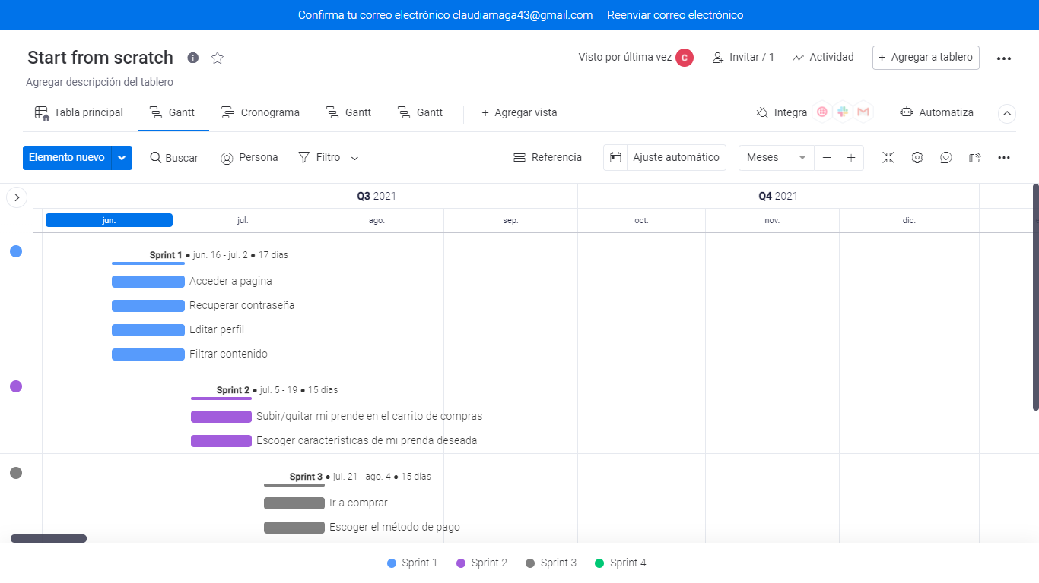

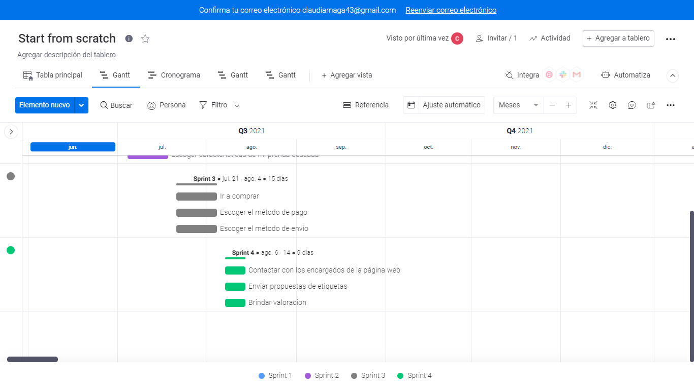

Figura 1: Diagrama de Gantt

* Calidad del producto

FALTA

* Riesgos (grado de riesgo que está expuesto el proyecto)

Se ha llevado a cabo la identificación de los principales riesgos del proyecto. Esto nos permitirá establecer un plan de gestión de riesgos adecuado para el mismo, cuya función será evitar, identificar y elaborar un plan de contingencia frente a cualquier riesgo del proyecto.

Para ello, se han identificado los principales riesgos posibles de este proyecto y se ha creado una escala de riesgos con el objetivo de obtener una matriz de riesgo cardinal [tabla 1]. En ella, los riesgos se han puntuado de una forma numérica atendiendo a la probabilidad de ocurrencias de tales riesgos y al impacto de los mismos.

Dicha matriz nos permitirá priorizar los riesgos y realizar un plan de gestión de los mismos. Los tipos de riesgo serán los siguientes:

* Riesgo de estimación
* Riesgo personal
* Riesgo de tecnología
* Riesgo de requerimientos

Para poder obtener el riesgo, la probabilidad y el impacto serán multiplicados y así nos centraremos en los riesgos que se encuentren por encima del valor de 8, ya que implica que, o bien tienes una probabilidad alta, o tienes un impacto considerable.

|  |  |  |  |  |  |
| --- | --- | --- | --- | --- | --- |
| **I ID** | **Descripción** | **Tipo de riesgo** | **Probabilidad** | **Impacto** | **Riesgo** |
| **R1** | Mala estimación del tiempo del desarrollo por la falta de experiencia del estudiante en estimación de tiempos de proyecto. | Riesgo de Estimación | 4  Muy probable | 3  Moderado | 12  Alto |
| **R2** | El estudiante no puede llevar a cabo las tareas estimadas en el plazo de tiempo establecido, debido a factores externos. | Riesgo de Personal | 3  Es posible | 4  Alto | 12  Alto |
| **R3** | Alguna tarea no se puede llevar a cabo utilizando la tecnología escogida, debido al desconocimiento de la misma. | Riesgo de Tecnología | 2  Poco probable | 5  Crítico | 10  Alto |
| **R4** | El coste de aprendizaje y uso de las herramientas utilizadas es mayor al esperado, debido al desconocimiento de las mismas. | Riesgo de Tecnología | 3  Es posible | 3  Moderado | 9  Medio |
| **R5** | El desarrollo llevado a cabo no coincide con los requisitos establecidos. | Riesgo de Requerimiento | 2  Poco probable | 4  Alto | 8  Medio |

Tabla 1: Matriz de riesgos del proyecto

Una vez identificados los riesgos con más prioridad del proyecto, debemos realizar un plan de acción frente a los mismos. Los objetivos de este plan de accion seran los siguientes:

* Evitar la aparición de riesgos.
* Paliar los efectos de un riesgo una vez ocasionado.
* Determinar un punto por el que el proyecto no pueda continuar debido a un riesgo.

Se ha establecido un plan de acción para evitar los riesgos identificados y disminuir sus efectos en el caso en el que ocurran, Dicho plan es el siguiente: [Tabla 2]

|  |  |  |
| --- | --- | --- |
| **ID** | **Prevención del riesgo** | **Control del riesgo** |
| **R1** | Cada dos semanas se validará la estimación realizada y se adaptará a los tiempos reales de desarrollo. | En caso de afectar gravemente a los tiempos del proyecto, se comunicará al Scrum Master y se tratará de acomodar nuevos plazos. |
| **R2** | - | Se comunicará al equipo de Scrum en caso de afectar las entregas. |
| **R3** | Se ha llevado a cabo una investigación de la tecnología para estimar si se adecua al proyecto. | Se valorará una alternativa factible con el equipo Scrum. Se modificara algunos Sprint. |
| **R4** | - | Se comunicará al equipo Scrum en caso de afectar a las entregas a medida que se detectan retrasos en el tiempo del proyecto. |
| **R5** | Se ha elaborado una serie de maquetas para evitar malentendidos. A su vez, los clientes pueden validar los requisitos del proyecto a medida que son implementados. | Se renegociará los tiempos en caso de ser necesario. |

Tabla 2: Gestión de riesgos del proyecto

* Recursos (quienes y que es lo que requiere para realizar el proyecto).

Para poder utilizar las herramientas adecuadas, se ha realizado un pequeño estudio de la tecnología que se emplea para desarrollar la página web. Las tecnologías a utilizar son las siguientes:

* ***HTML5 y CSS3***
* ***JAVASCRIPT***
* ***BOOTSTRAP 4.6***
* ***MySql***
* ***Js Ajax***
* ***Php***
* ***Node Js***
* ***Js Dom***
* ***SASS***
* Satisfacción del cliente (el producto final satisface o no las necesidades del cliente)

***Sección de calidad***